Олы яшьтәге мөселманнарга мәчетләргә җәмәгать намазларына йөрүдән тыелып торырга киңәш иттеләр.

Татарстан Мөселманнарының Диния нәзарәте җәмәгать намазларына килгәндә саклык чараларын көчәйтү кирәклеген искәртеп мөрәҗәгать итте. Бу хакта dumrt.ru порталы хәбәр итте.

Хөрмәтле дин кардәшләребез! Татарстан мөселманнары Диния нәзарәте җәмәгать намазларында саклану чараларын үтәү кирәклеге турында искә төшерә.
Сездән сулыш органнарын индивидуаль саклау чараларыннан (битлекләрдән) файдалануыгызны һәм мәчетләргә шәхси намазлык белән йөрүегезне үтенәбез.
ТР мөселманнары Диния нәзарәте 65 яшьтән өлкәнрәкләргә һәм сәламәтлегенә зыян килер дип курыккан, иммунитеты какшаган кешеләргә мәчеткә барудан тыелып торырга киңәш итә.
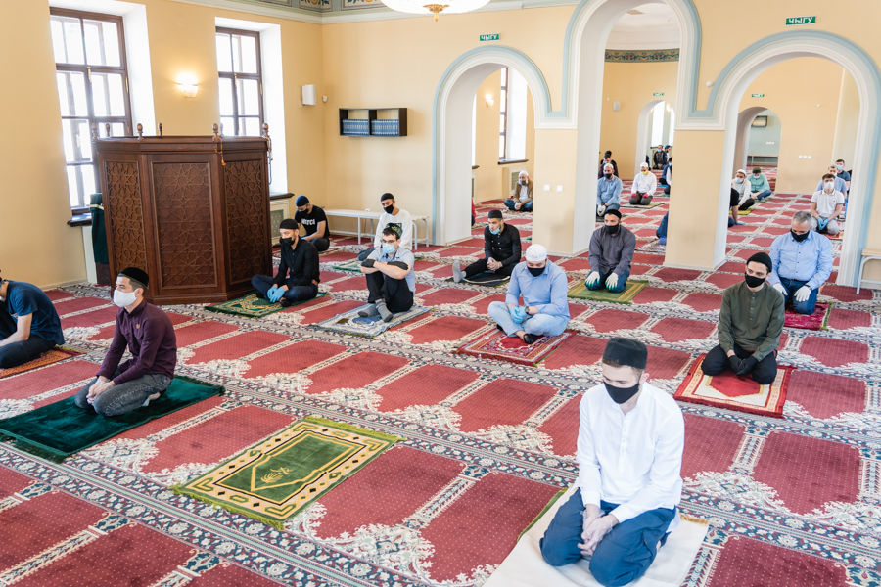
06.10.2020 ел

